Indici di Omogeneità

per i Caratteri Qualitativi Sconnessi

nb : omogeneità significa che tutte le unità presentano la stessa modalità del carattere (es. se i caratteri sono “maschi” e “femmine”, il gruppo preso in esame è omogeneo se sono tutti “maschi”, eterogeneo se sono metà e metà)

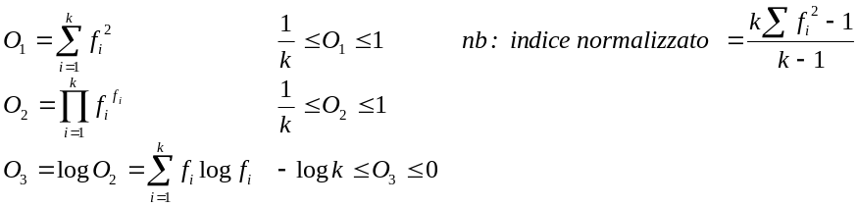indici di
omogeneità
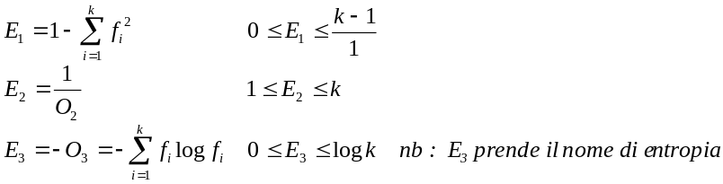indici di
eterogeneità

Indici di Dispersione

per i Caratteri Qualitativi Rettilinei

nb : un indice di dispersione deve assumere il valore minimo nel caso che tutte le unità presentino una stessa modalità del carattere e il massimo nel caso di equipartizione fra le classi estreme

Funzione di Verosomiglianza

per l’Interpolazione Analitica

nb : l’interpolazione indica un procedimento mediante il quale, dati alcuni valori di una variabile x, di cui a sia il minore e b il maggiore, e in corrispondenza altrettanti valori di una variabile y, dipendente da x, si determinano valori della y per valori della x dell’intervallo a…b che siano diversi dalle x date

